NOTA DE PREMSA

OBRE LES PORTES L’EXPOSICIÓ ‘PAISATGE DE FONS’: COMMEMORACIÓ DELS 20 ANYS DE LA BIENNAL DEL PAISATGE

- L’Exposició mostra el recorregut conjunt de l’AMB i el simposi a través de diferents actuacions a l’espai públic que han contribuït a millorar el paisatge metropolità

- Es podrà visitar a l’Espai Mercè Sala fins a finals de Setembre, coincidint amb la celebració del simposi

Aquesta mostra és una oportunitat singular per explorar el camí conjunt entre la Biennal i l’AMB, i alhora és un homenatge a la tasca divulgativa d’ambdues institucions que vol transmetre a la gent de quina manera s’ha treballat el paisatgisme des de l’òptica professional al llarg de les últimes dues dècades. D’aquesta manera, el públic general podrà fer-se un esquema molt gràfic sobre l’evolució dels projectes d’espai públicdes de fa 20 anys fins a l’actualitat, prenent consciència i sensibilitat cap al paisatge metropolità actual, marcat per una aposta clara cap als espais verds urbans i una infraestructura verda metropolitana.
“Paisatge de Fons” és una exposició que mostra el recorregut conjunt de l’AMB i el simposi a través de les 89 actuacions de l’entitat metropolitana recollides en els catàlegs de la Biennal de Paisatge, que enguany celebra el 20è aniversari. Aquest simposi s’ha entès des del principi com un lloc de trobada on es conjunten simultàniament docents, professionals i administració pública per impulsar un esdeveniment singular i de referència a escala internacional.
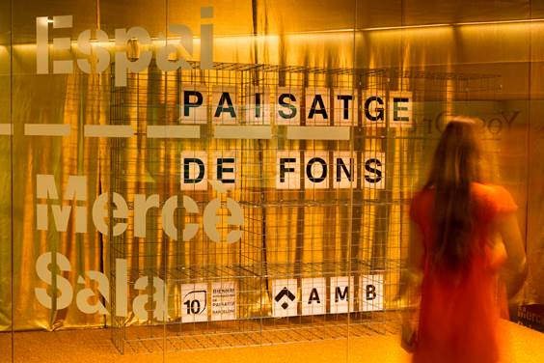
Foto: Stela Salinas- Espai Públic AMB. Entrada de l’Espai Mercè Sala de TMB.

L’exposició ensenya l’extens arxiu documental format per un gran volum de publicacions que tenen gran valor històric. Per una banda, el visitant podrà fer un viatge en el temps a través dels més de 30 exemplars històrics editats per l’AMB durant els últims 50 anys (com les memòries del Pla Director de l’Àrea Metropolitana de Barcelona del 1996). Per una altra banda, també es podrà visualitzar la col·lecció dels 5 llibres d’Espai Públic (amb la recent edició de Re-Visions de la Barcelona metropolitana), així com 89 extractes dels catàlegs de les 9 últimes Biennals amb les obres seleccionades de l’AMB al Premi Rosa Barba.
Noemí Martínez, Cap de Secció de Projectes i Disseny Urbà de l’AMB, afirma que l’AMB ha estat present en la Biennal des dels seus inicis i ambdues institucions han realitzat un camí conjunt en la divulgació de la teoria i la praxis en el món el paisatgisme.” Afegeix que “Paisatge de fons” posa en valor els arxius documentals i el seu important paper en la divulgació i generació de coneixement; mostra la tasca realitzada per l’AMB en la construcció de l’espai públic i el paisatge metropolità; ofereix al visitant un espai de consulta i reflexió; i alhora dona la possibilitat d’endur-se’n part en forma de dossier contribuint a que el contingut teòric viatgi i inundi la ciutat.”

Malgrat que el contingut de l’exposició sigui de caràcter tècnic, les explicacions i els missatges s’han adaptat al públic general per tal de fer-ho didàctic i a més, s’han buscat reclams que permetin la interacció amb el visitant i que tothom pugui prendre’n part.
En aquest sentit, hi ha dues particularitats destacades. Per una banda, els assistents podran apropiar-se de part de l’exposició agafant els fulls que considerin i crear el seu propi dossier explicatiu per involucrar-los en l’exposició i fer-los partícips del missatge.
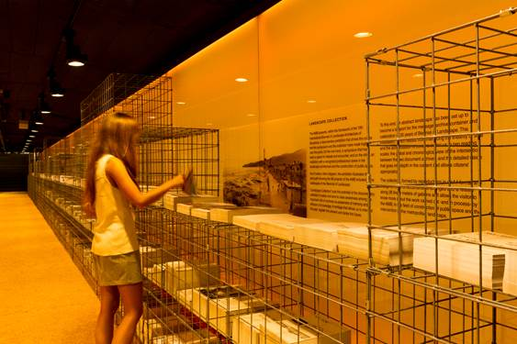

Foto: Stela Salinas- Espai Públic AMB. Fulls disposats sobre els gabions que els visitants poden agafar.

Per altra banda, el visitant es trobarà immers en un paisatge abstracte que esdevé suport del missatge, amb una cronologia que vertebra l’exposició i permet fer una lectura lineal d’aquests 20 anys de relació entre AMB i Biennal mitjançant objectes simbòlics pensats perquè el públic interactuï i perquè hi hagi un procés de divulgació i aprenentatge. Per exemple, hi ha bosses reeditades de cada biennal disposades al llarg d’un banc continu que esdevenen coixins per seure-hi, o els exemplars de la col·lecció d’Espais Metropolitans com a llibres de consulta in situ.
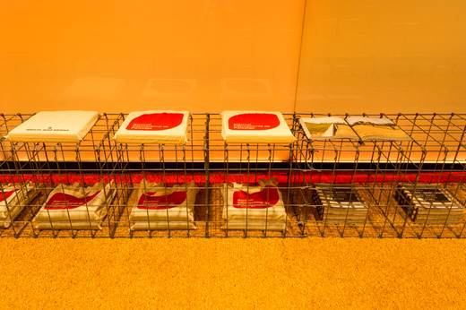

Foto: Stela Salinas- Espai Públic AMB. Bosses reeditades de cada biennal qu esdevenen coixins per seure-hi

Aquest paisatge artificial es configura partir d’uns gabions que contenen més de 150.000 fulls i 2.000 llibres apilats tot mostrant la informació al llarg de l’espai. Un gabió és un element constructiu del paisatge que tradicionalment s’omple de pedres de l’indret i s’utilitza per fer murs de contenció
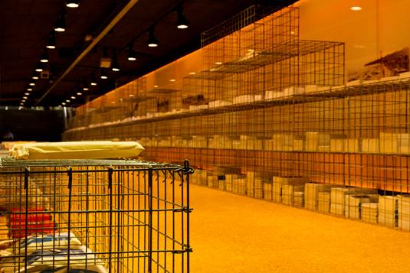

Foto: Stela Salinas- Espai Públic AMB. Els gabions- aquests elements arquitectònics de construcció- són l’eix vertebrador de l’exposició.

Aquest projecte té una gran sensibilitat per la sostenibilitat i el reciclatge. La gran majoria del material d'aquesta exposició s’ha obtingut gràcies a l’aprofitament d’estocs o d’elements que tenen previst rebre un segon ús en el futur, com és el cas del paviment o dels 130 gabions. També s’ha organitzat una recollida voluntària de paper utilitzat a les oficines de l’AMB, arribant a més de 50.000 fulls.

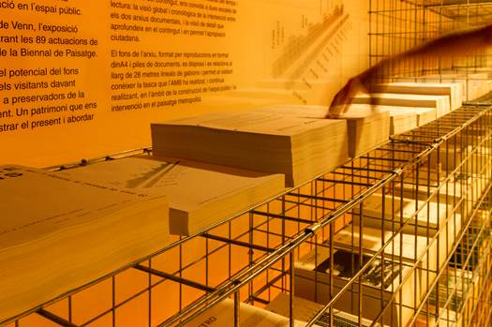
Foto: Stela Salinas- Espai Públic AMB. La informació es disposa en més 150.000 fulls i 2.000 llibres apilats sobre els gabions.

A través del disseny es busca crear una nova atmosfera daurada, evocant el caràcter festiu de la celebració dels 20 anys de Biennal. Un paisatge de somnis que convida a l'experiment de sensacions i a la reflexió per tal d’assimilar els continguts, oferint un espai relaxant on el temps s'atura; un lloc de pau enmig d'una ciutat en plena activitat. La llum d’una posta de sol, la profunditat de les muntanyes que s’entreveuen a l’horitzó o el caminar sobre un camp de blat són algunes de les atmosferes i alhora sensacions que el visitant tindrà a mesura que vagi fent aquest recorregut cronològic al llarg d’aquests 20 anys de paisatgisme portat a terme per ambdues institucions.

“Paisatge de fons” també present a les xarxes socials

Aquells que tinguin algun impediment que no els permeti visitar l’exposició físicament, podran fer-ho digitalment a través de les seves pantalles i dispositius mòbils. Espai Públic i el Departament de Comunicació del’AMB animen als visitants a utilitzar les xarxes socials, penjant fotografies i vídeos en què puguin explicar el relat de l’exposició, els fets més rellevants o aquells elements que els criden més l’atenció.
Es podran utilitzar un total de 6 coixinets:
3 que s’han creat específicament per aquesta exposició #PaisatgeDeFons, #10LandscapeBiennialBCN, # ArxiuAMB; i uns altres 3 que són més genèrics i corresponen a espai públic: #ConstruintMetropolisBarcelona, #EspaiPublicAMB, # EspaisMetropolitans.

